D32 Inicio Tel Aviv - Fin Tel Aviv

BeitShean

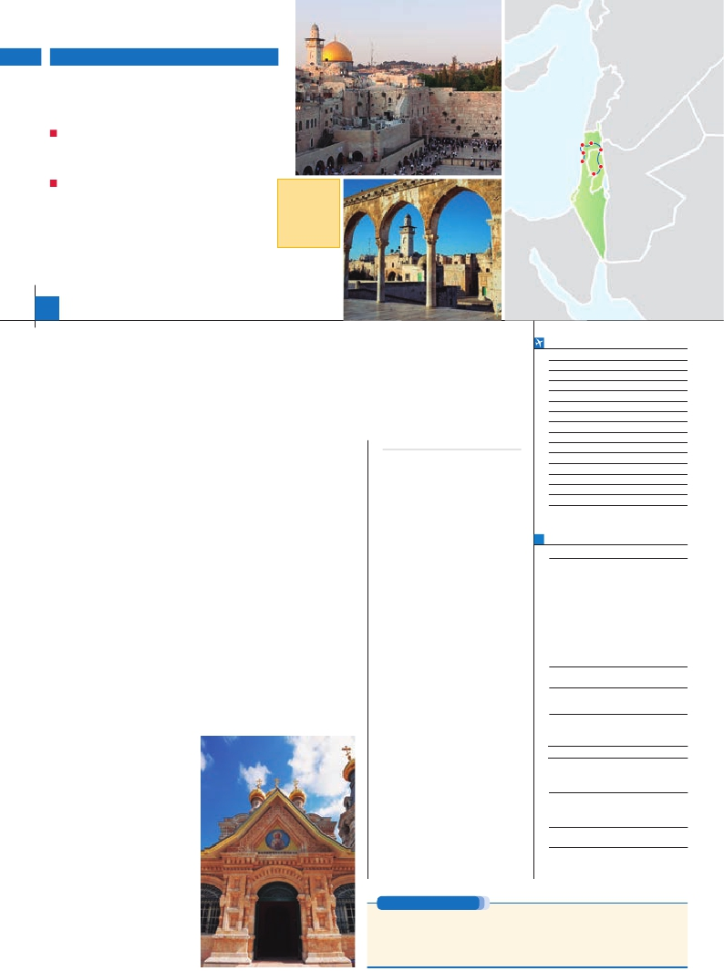

TIERRA SANTA

**1** noche en Tel Aviv,**2** en Galilea y**4** en Jerusalén

DOS OPCIONES

• Media pensión (MP)

• Pensión completa (PC)

VISITAS Y EXCURSIONES

• Visitas panorámicas a: Tel Aviv y Jerusalén

• Visitas en Cesarea y Haifa

• Visitas en Galilea y Nazaret

• Ein Karem y Belén

• Monte de los Olivos, Huerto de Getsemani,

Basílica de la Agonía.

• Santo Sepulcro, El Monte Sinaí

8

días ...  desde 1.470 $ USA

**Salidas**

**semanales**

**garantizadas**

**TODO**

**EL AÑO**

Nazaret

Haifa

Caesarea

Tel Aviv

Jerico

Jerusalén

**Día 1.** (Lunes)**TEL AVIV**

Asistenciaenaeropuertosytrasladosa

Ciudad              Doble  Spto.

Tel Aviv ...................   215   110

Llegada a Tel Aviv, asistencia en el aeropuerto

y traslado al hotel elegido. Alojamiento.

**Día 2.** (Martes)**TEL AVIV-CESAREA-**

**HAIFA-ACRE- GALILEA**

Desayuno. Salida para realizar una visita pa-

norámica incluida por la ciudad de Tel Aviv

en el que, de forma panorámica, se podrá

tomar contacto con esta importante ciudad.

Llegada a Yaffo, antiguo puerto de Israel con-

vertido en interesante barrio de artistas. Con-

tinuaremos por el camino de la costa hacia

Cesárea, antigua capital Romana. Almuerzo

(opc. PC). Seguiremos nuestro recorrido hacia

Haifa y subiremos al Monte Carmelo, donde

tuvo lugar el desafío del profeta Elías, visitare-

mos la iglesia Stella Maris, sede de la Orden

Carmelitana y lugar de culto a Nuestra Señora

del Carmen. A continuación nos dirigimos ha-

cia Galilea. Cena y alojamiento.

**DÍA 3.** (Miércoles)**GALILEA-TIBERIA-**

**NAZARET**

Desayuno. A continuación, visita incluida al

Monte de las Bienaventuranzas, escenario

del Sermón de la Montaña. Posteriormente co-

noceremos Tabgha, donde aconteció el Mila-

gro de la Multiplicación de los Panes y los Pe-

ces y donde está la Iglesia del Primado, lugar

de confirmación de San Pedro; en Cafarnaún

veremos los restos de la Casa de Pedro y de

la antigua Sinagoga, donde predicó Jesús. Al-

muerzo (opc. PC). Continuaremos bordeando

el Mar de Galilea hacia Tiberiades. Por la tar-

de, vía Cana de Galilea proseguiremos hacia

Nazaret. Visitaremos la Basílica de la Anun-

ciación, la Carpintería de José y la Fuente

de la Virgen. Cena y alojamiento.

**DÍA 4.** (Jueves)**GALILEA-VALLE DEL RÍO**

**JORDAN-JERUSALÉN**

Desayuno y continuación hacia Monte Tabor,

que dió lugar a la transfiguración de Jesús

frente a Moises y Elías. Almuerzo (opc. PC).

Continuaremos por el valle de Jordán. Atra-

vesando el Desierto de Judea, nos dirigiremos

hacia Jerusalén, ciudad mensajera de paz y

cuna de las tres grandes religiones monoteís-

tas. Cena y alojamiento.

representa la Ciudad de Jerusalén en tiempos

de Jesús. Realizaremos una parada en el mu-

seo del Holocausto. Almuerzo (opc. PC). A

continuación, seguiremos hacia Ein Karem,

para visitar los Santuarios de la Visitación de

Maria a su Prima Isabel y de San Juan Bau-

tista. Por la tarde, salida hacia Belén, el lugar

de nacimiento de Jesucristo. Visita incluida

a la Iglesia de la Natividad, la Gruta de San

Jerónimo y la Iglesia de Santa Catalina. Re-

greso a Jerusalén. Cena y alojamiento.

**DÍA 6.** (Sábado)**JERUSALÉN-**

**MONTE DE LOS OLIVOS-**

**CIUDAD ANTIGUA JERUSALÉN**

Desayuno. Día para disfrutar de las visitas

más emblemáticas de este viaje. Conocere-

mos la ciudad antigua de Jerusalén. Salida ha-

cia el Monte de los Olivos, para realizar una

visita panorámica de la ciudad santa amu-

rallada. A continuación conoceremos el Huer-

to de Gethsemaní y Basílica de la Agonía.

Visitaremos el Muro de las Lamentaciones

y continuaremos a través de la Vía Dolorosa

para llegar al Gólgota, lugar de la crucifixión de

Jesús y el Santo Sepulcro. A lo largo de la Vía

Dolorosa, se encuentran 14 estaciones, en ca-

da estación hay una capilla o señal que ilustra

el episodio. Almuerzo (opc. PC). Continuación

hacia al Monte Sión, donde se encuentran la

Tumba del Rey David y el Cenáculo, lugar

de la última cena “La Eucaristía” y “Pentecos-

tés”. Cena y alojamiento.

**DÍA 7.** (Domingo)**JERUSALÉN**

Desayuno. Día libre para pasear en las calle-

juelas de la ciudad antigua. Posibilidad de rea-

lizar una excursión opcional a Massada y Mar

Muerto (precio aprox. 105 $ a pagar en destino

en efectivo). Cena y alojamiento.

**DÍA 8.** (Lunes)**JERUSALEN-TEL AVIV**

Desayuno. A la hora indicada, traslado al

aeropuerto de Ben Gurion. Fin del viaje y de

nuestros servicios.

**INCLUIDO EN EL TOUR**

l

los hoteles de: Tel Aviv, Jerusalén

l Hoteles: 7 noches de alojamiento en

habitación doble (ver relación de hoteles y

notas importantes).

l Comidas (bedidas no incluidas):

MP: desayuno buffet y 6 comidas.

PC: desayuno buffet y 11 comidas.

l Guía acompañante de habla hispana

durante todo el recorrido excepto el día

libre.

l Visitas incluidas en el viaje:

Visita panorámica de Tel Aviv y Jaffo.

Caesaria, Haifa, Acre, Galilea, Nazaret,

Monte de las Bienaventuranzas, Tabgha,

Monte Tabor, ciudad nueva de Jerusalén,

Eim Karem. La ciudad de Belén.

El Muro de las Lamentaciones.

La Vía Dolorosa, Santo Sepulcro.

Monte Sion, La Abadía de la Dormición.

Monte de los Olivos, Huerto de

Getsemaní. Basílica de la Agonía.

Museo del Holocausto y de Israel

l Seguro de viaje

**NOTAS**

• El shabat es el día de descanso de Israel. Comienza

el viernes por la tarde y concluye al anochecer del

sábado. Todos los comercios, oficinas e institucio-

nes públicas cierran durante el shabat. En los hote-

les los servicios de restauración son muy limitados.

• Los hoteles de Israel no están clasificados de for-

ma oficial.

• No recomendamos la habitación triple en este

destino, son habitaciones dobles con una cama

supletoria.

• Los hoteles en Tiberiades/Galilea pueden ser en

Kibutz.

• En la salida del 10 de abril no se visita Safed.

• Este programa está sujeto a condiciones especiales

de contratación muy estrictas. Rogamos consultar.

• Propinas no incluidas al guía, conductor, maleteros

**FECHAS DE INICIO TEL AVIV**

• 2017

Marzo        20  27

Abril          3  10  17  24

Mayo         1   8  15  22  29

Junio         5  12  19  26

Julio          3  10  17  24  31

Agosto        7  14  21  28

Septiembre     4  11  18

Octubre       2  16  23  30

Noviembre      6  13  20  27

Diciembre      4  11  18  25

• 2018

Enero         1   8  15  22  29

Febrero        5  12  19  26

Marzo         5  12

n T. Baja n T. Media n T. Alta n T. Extra

**PRECIOS POR PERSONA $ USA en hab. doble**

Turista  Primera

En media pensión . . . . . . . . . . . .  1.340 1.510

En pensión completa. . . . . . . . . .  1.525 1.695

Spto. habitación individual . . . . . . .  590 690

n Temporada Media . . . . . . . . .   85  85

n Temporada Alta . . . . . . . . . . .  165 205

n Temporada Extra . . . . . . . . . .  245 295

Bono anulación sin gastos . . . . . . .   30  30

•**NOCHES EXTRAS por persona en AD**

Indiv.

TURISTA

Tel Aviv PRIMERA ..................   225  130

**HOTELES** previstos o similares

**Tel Aviv**

Deborah     turista       deborahhotels.il

Grand beach   primera   grandhotels-israel.com

**Tiberiades**

Lavi-Hab Lev   turista        hotel.lavi.co.il

Lavi-Hab Eden  primera        hotel.lavi.co.il

**Jerusalén**

Jerusalem Gate turista      jerusalemgate.com

Grand Court   primera   grandhotels-israel.com

**DÍA 5.** (Viernes)**CIUDAD NUEVA**

**JERUSALÉN-EIN KAREM-**

**BELÉN-JERUSALÉN**

Desayuno. Hoy conoceremos una de las ciu-

dades más importantes y más antiguas del

mundo. Por la mañana, disfrutaremos de la

visita incluida de la Ciudad Nueva de Jeru-

salén. Visitaremos el Santuario del Libro en el

Museo de Israel, donde están expuestos los

manuscritos del Mar Muerto y el Modelo que

y camareros, se estima unos 20 €.

• Visado: Deberá consultar requisitos y condiciones

en la entidad que corresponda en su país de origen.

**PRE O POST VIAJE**

• Si lo desea, añada 3 días extras en Madrid o Lisboa, o participe en un tour por Andalucía de 5 días.

Madrid.......................................   3 días / 2 noches    desde 235 $  ver pág. 237

Lisboa ......................................   3 días / 2 noches    desde 370 $  ver pág. 238

Andalucía y Toledo .................   5 días / 4 noches    desde 835 $  ver pág. 239

119 PANAVISIÓN